***«Рай, мё бёстё, зёл мё мадёлон ёвзаг!»***

***(«Ирон ёвзаджы боны» сценари 1- 6къл)***

*Зал ифтонггонд у сывёллётты нывтёй темё «Мё Ирыстоныл», цитатётё мадёлон ёвзаджы тыххёй фёйнёгыл ,ирон чингуыты равдыст къуымы, зёлы музыкё.*

*Рацёуынц 2 скъоладзауы дзургёйё:*

Казик: Нё зоныс, цы хабар у, цёмён рауай-бауай кёнынц иууылдёр?

Вадим: Мёгъа, кёд исты бёрёгбон у…(Ёрбауайы чызг плакатимё)

Кёри, цы бон у абон, зёгъ-ма.

Кёринё: Абон у ирон ёвзаджы бон, рох уё фёци? Уё фыдуагдзинады аххосёй, ёвёццёгён! Казик, нё йё хъуыды кёныс?

Казик: Ёцёг, ёцёг! Ныхёстё дёр ма мын куы уыд бёрёгбонмё!

Вадим (былысчъилёй): Алы аз та ирон ёвзаджы бон вёййы! Цымё цёмё гёсгё?

Кёринё: Уымён ёмё иронау раст ничиуал дзуры, ничиуал кёсы, суанг ма заргё дёр рёдыдтытимё кёнынц!

Вадим: Ёз тынг рёсугъд дёр ма дзурын!

Казик: Алё-ма уёдё, иронау зёгъ - Звонок уже звенел.

Вадим: Ха-ха-ха! Мёлёты диссаг хъуыддаг: Звонок ужё уыди!

(Казик ёмё йыл Кёринё худынц)

Уый дын дёсны!

Кёринё: Уёдё ма ноджыдёр зёгъ - Сегодня я буду выступать на празднике.

Вадим: Табуафси! Абон ёз выступат кёндзынён праздникы.

(Казик ёмё та йыл Кёринё худынц, Вадим йё сёр ныхы)

Кёринё: Федтай, Зондаби! Зонын, дам, иронау рёсугъд дзурын. Йе афтё дзурынц абон бирё ирёттё, ёмё уымён хъёуы бёрёгбёттё, алыхуызон мадзёлттё аразын, цёмёй не ‘взаг ма мёгуыр кёна.

Казик: Раст дё, Кёри, кённод афтёмёй ёцёг фесёфдзён, амёлдзён…

Вадим: Ёмё иунёг мах бёрёгбонёй цы рауайдзён? Цы пайда йын фёуыдзён?

Кёринё: Ёмё иунёг мах нё аразём абон бёрёгбон, Вадим. Ацы бон Ирыстоны ёппёт скъолаты дёр дзурдзысты, зардзысты, кафдзысты иронау.

Казик: Ёмё цас сты нё республикёйы скъолатё, уый зоныс? Ёнёхъён 212 скъолайы!

Вадим: Ух ты-ы-ы!

Казик ёмё Кёринё: Ух ты нё, фёлё - ёй-джиди, уый дын гъе!

Кёринё: Цёй уёдё, нё бёрёгбон райдайын афон у, ныффёстиат стём!

Казик: Ёмё йё райдайдзыстём диссаджы рёсугъд ныхёстёй нё ирон мадёлон ёвзаджы тыххёй!

1. Янё- Ирон ёвзаг

2.Данё- Ирон туг-1

3.Каринё- Ирон туг –2

4.Алан-Мадалон авзаг

5. Ирыстон 1-Данилё

6.-Русик (Ирыстон-2)

7.Лорё- Цы рёстёг базыдтон…

8.Зарёг «Мадёлон ёвзаг» (Лорё, Кёринё, Кёринё, Янё)

Рацёуынц иууылдёр размё, сё сёрёй ныллёг акувгё сценёйё ахизынц.

Ахуыргёнёг: Ныр та – цыбыр викторинё, нё мадёлон ёвзаг куыд зонут, уый сбёрёг кёнынён. Разы стут? Ёцёг уё зёрдыл дарут - ёппёты фылдёр дзуёппытё чи радта, уымё ёнхъёлмё кёсдзён хёрзиуёг – грамотё. Уёдё хъусут.

1. Ирон ёвзаг ирёттён цавёр ёвзаг у?(мадёлон)

2. Цал дамгъёйы ис ирон алфавиты?(43)

3. Чиныг кём райгуыры?(рауагъдады)

4.Ударени иронау цы хуыйны?(цавд)

5.Бёхджынёй, барёгёй чи тагъддёр уайы?(ёмхуызон)

6.Йё мадёлон ёвзаг ёмё райгуырён бёстё чи уарзы, уый куыд фёхонынц? (патриот)

7. Уё пъартфелы цы хёссут, уыдон куыд хуыйнынц?(ахуыргёнён дзауматё)

Материал для заучивания

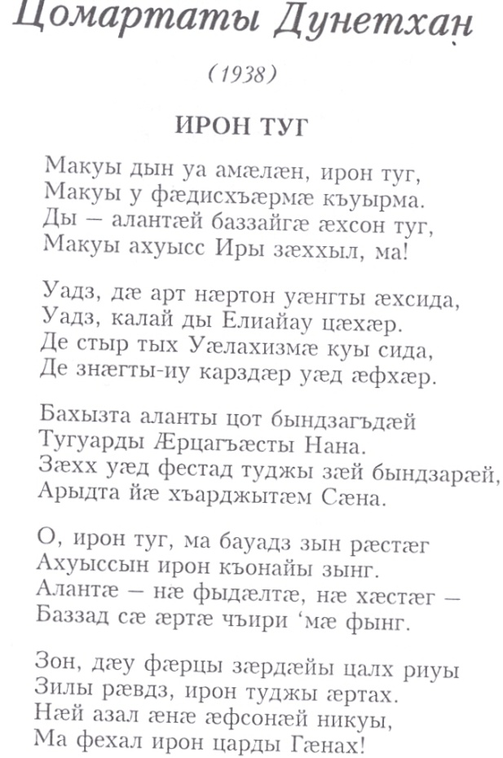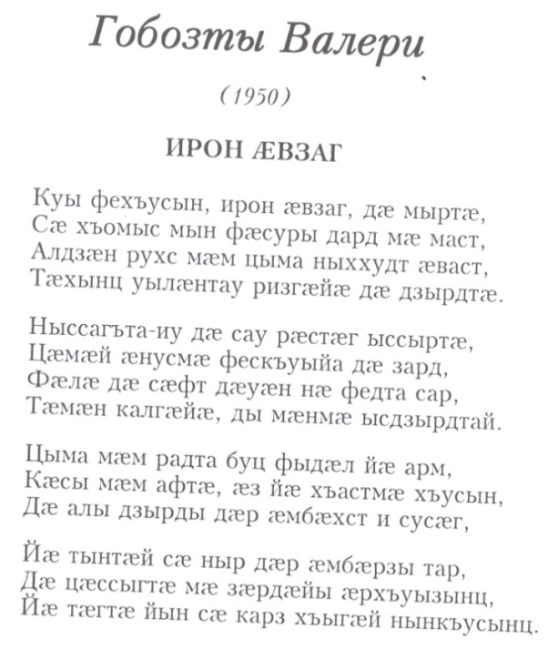

***ÆЛБОРТЫ Хадзы-Умар***

**МАДÆЛОН ÆВЗАГ**

Дæ мады æвзагыл

Кæд дзурыс, кæд зарыс, —

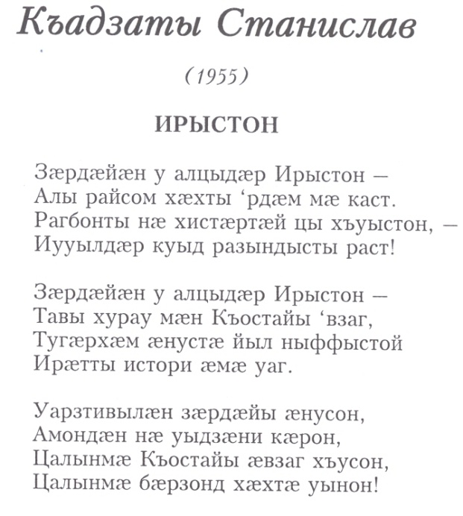Дæ фыдгул ызнагæн

Йæ сау зæрдæ марыс.

Кæд рохæй ыскуыдта  
 Дæ мады æвзаг, —  
Йæ къах дыл æркъуырдта

  Дæ фыдгул ызнаг.

